TIRGUS IZPĒTE
publisko iepirkumu likumā nereglamentētajam iepirkumam
„Mācību līdzekļupiegāde Daugavpils pilsētas
9. pirmsskolas izglītības iestādes vajadzībām”
Iepirkuma identifikācijas Nr.D9.PII2021/1N

TEHNISKĀ SPECIFIKĀCIJA

N.p.k. | Nosaukums | Apraksts | Plānotais eksemplāru skaits | Cena par vienību EUR bezPVN
I ĀRA ROTAĻLIETAS
1. | Rotaļu automašīnas | 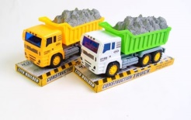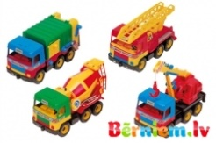  Materiāls : Kvalitatīva plastmasa.  Dažādu veidu un krāsu mašīnas.  Garums 25-30cm.  Ar papildu funkcijām – krāns, lāpsta, pacēlājs. | 6
2. | Kauss ar bumbiņu | 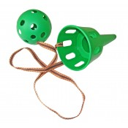  Kauss ar bumbiņu aktīvām brīvā laika nodarbēm. | 5
3. | Basketbolagrozs | 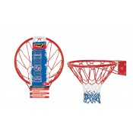  Basketbola riņķis. Piemērots gan ielas, gan iekštelpas sporta kompleksiem.  - Materiaal: PVC  - Iekļauts: Bumba | 2
4. | Bērnu lejkanna | 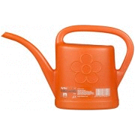  Materiāls : Kvalitatīva plastmasa  dažādu krāsu | 5
5. | Babmintons | 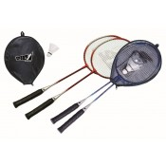  Komplektā ietilpst: 2 raketes, volāniņš un bumbiņa, | 2
6. | Futbolvārti | 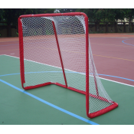  Rāmja materiāls: Plastmasas  Izmērs (apmēra0: 90-100 x 48 x 120cm (platums x dziļums x augstums)  Viegli samontēt  Audums: Poliesters: 100% | 2
 | Ķeršanas grozs | 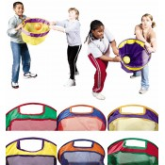  Groza diametrs 60-75 cm | 2
 | Bērnu piepūšama bumba |   Dažādu krāsu bumbas  Diametrs 19- 20cm | 10
 | Šūpoles | 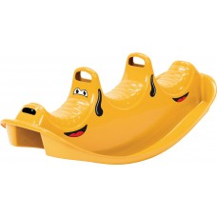 | 1
 | Ragaviņas | 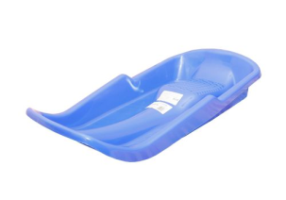  Dažādas krāsas,  Izmēri: 830 x 400 x 160mm,  Virve ragavu vilkšanai ar koka rokturi. | 1
 | Bērnu ķerra | 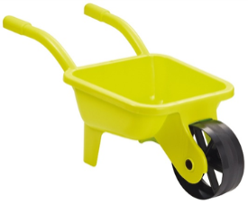  Plastmasas ķerra  Dažādu krāsu.  Garums 55-60 cm , platums 27-30 cm , augstums 30 cm. | 2
II SIŽETA UN LOMU SPĒLES
 | Augļu komplekts |   Komplektā ietilpst banāns, arbūzs, apelsīns, mandarīns, ābols, ķirši, zemenes, aprikozes, bumbieris, citrons.  IZMĒRI: no 3,5cm ogas līdz 22cm banāns.  Augļi ir izgatavoti no izturīgas un cietas plastmasas. | 1
 | Dārzeņu komplekts | 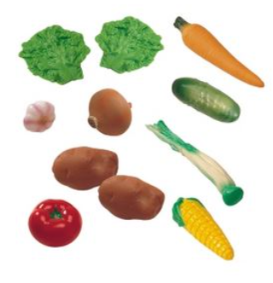  Dārzeņu izlase no 11 dārzeņiem:  - tomāts  - sīpols  - gurķis  - paprika  - kartupelis  - puravs  - ķiploks  - cukini  - burkāns  - salāti  IZMĒRI: no 5cm līdz 22cm | 1
 | Leļļu māja | 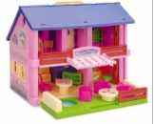 | 1
 | Bērnu leļļu rati | 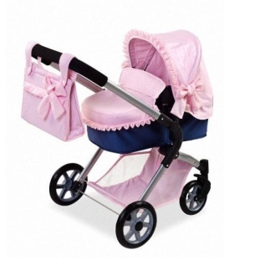  kvalitatīvs materiāls  Izmēri: 62 x 36 x 67 cm  Roktura augstums: 56 cm | 1
 | Bērnuskrejrati - stumjamās mašīnas (lielas) | 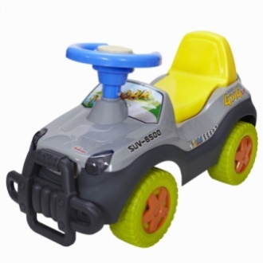  izgatavota no augstas kvalitātes materiāla, atbilst visiem drošības standartiem, stabils un drošs  Izmēri:  - garums: 60-65 cm  - platums: 30-40 cm  - augstums: 45-50 cm  - augstums no grīda: 25 cm  - riteņu diametrs: 17-20 cm  - riteņu resnums: 7-10 cm | 1
KOPĀ:
III PĒTNIECĪBA
1. | Ierīce kukaiņu pētīšanai 4x | 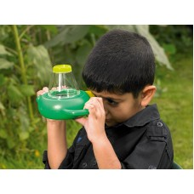  Ierīce paredzēta dažādu kukaiņu pētīšanai, piemēram, vaboļu, zirnekļu, kāpuru utt. Tā ir droša gan bērniem, gan pētāmajiem kukaiņiem – pētīšanas brīdī netiek savainoti ne kukainīši, ne paši pētītāji. Ierīce ir slēgta tipa, bet tajā ir ventilācijas lūciņas gaisa ieplūšanai un divi okulāri, kuri pētāmo kukaini palielina par 4 reizēm. | 7
2. | Vaboļu pētīšanas trauks | 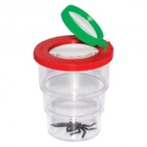  Ventilējams trauks kukaiņu vērošanai. Vāciņš ir atverams un noskrūvējams – tajā ir divas lupas ar 2 un 3,5 reižu palielinājumu. Kukaiņus var pētīt vai no katras lupas atsevišķi, vai no abām kopā. Lupu diametru izmēri: 45 mm un 30 mm. | 2
3. | Lupa | 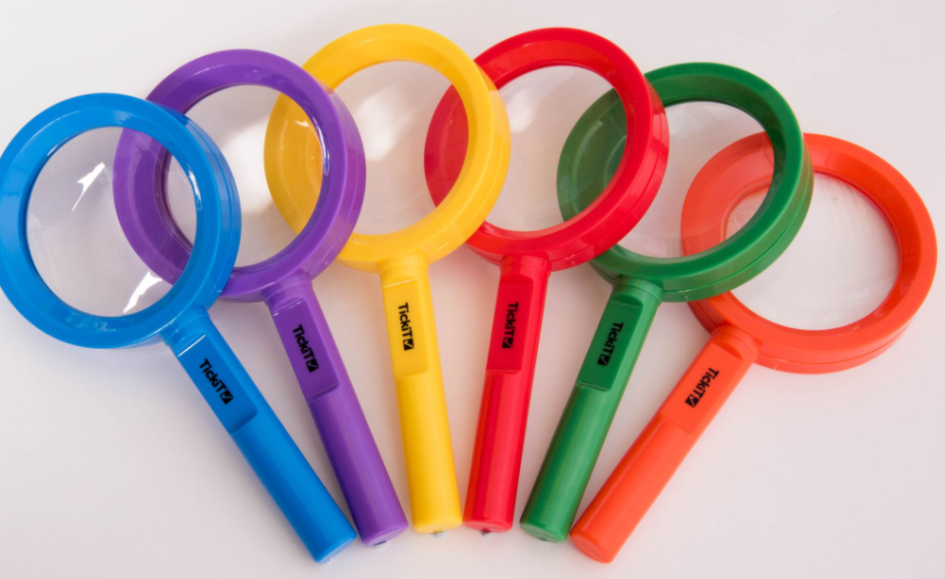  Materiāls: plastmasas korpuss, stikla lupa.  Izmērs: garums 162 x Diametrs 80mm. | 1
4. | Šķirošanas paplāte | 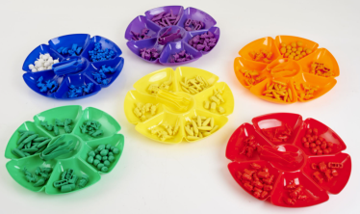  Šķirošanas paplāte zieda formā - metodisko materiālu sadales trauks.  Cena par komplektu 6gb.  Izcilas kvalitātes stabila plastmasas paplāte dažādu sīku priekšmetu sortēšanai.  Var mazgāt trauku mazgājamajā mašīnā.  Ar atdalītiem ietvariem klasificēšanai.  Piemērots kolektīvai lietošanai.  Diametrs 40 cm,dziļums 40mm | 1
5. | Kukaiņu izpētes komplekts | 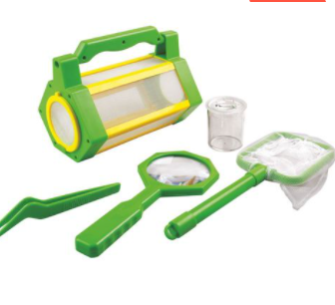  Novērojiet dzīvās radības kastītē ar ventilācijas tīklu.  Komplektā papildus ietilpst: trauciņš, tīkls, lupa, pincete un lietošanas instrukcija.  Atbalsts šādās mācību jomās:  • Izpratne par pasauli - novērošana  • Personīgā attīstība - sadarbības spēle  • Saziņa un valoda - aprakstoša valoda  Specifikācija  Aptuveni L: 250 mm. | 1
IVATTĪSTOŠĀS SPĒLES

1. | Taktilais ceļš | 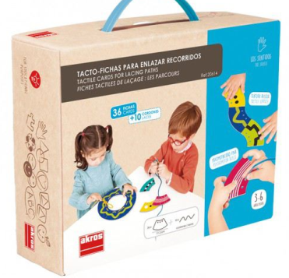  Veido jautrus ceļus, saverot kartiņas pēc tekstūrām vai krāsām!  Spēle veicina bērnu atšķirt vizuālo un taktilo un uzlabo psihomotorās prasmes.  Spēle sastāv no 36 divpusējām kartiņām ar taktilu virsmu, tās izgatavotas no bieza, izturīga, augstas kvalitātes kartona un 10 dažādu krāsu ergnomiskām aukliņām.  Vecums: 3+  *Izgatavots no dabai draudzīga materiāla | 1
2. | Emociju zīmodziņi | 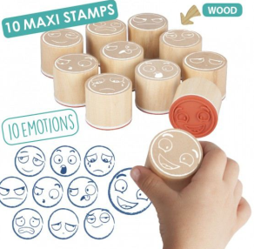  Komplektā ietilpst 10 lieli zīmodziņi, kas pārstāv 10 pamata emocijas, kas vada mūsu uzvedību:  Patīkamās- prieks, ziņkārība, apbrīna, pašpārliecinātība  Nepatīkamās- skumjas, dusmas, riebums, bailes, vainas sajūta  Neitrāla- pārsteigums  Spēle palīdz bērniem identificēt un izpaust viņu emocijas, un attīstīt viņu sociālās un emocionālās prasmes.  Zīmodziņiem var izmantot jebkuru tinti.  - 10 koka zīmodziņi (4 cm diametrā, 3,5 cm biezi)  Vecums: 3+  *Izgatavots no dabai draudzīga materiāla | 1
3. | Konstruktors  ("Hi-Qube celtnes") | 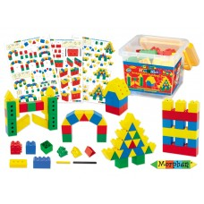  Daudzvirzienu konstruktors; tam ir riteņi un asis, kā arī komplektā ietilpst instrukcija ar daudz un dažādiem modeļiem. Plastmasas kastē 100 detaļas | 1
4. | Pogu virtenes | 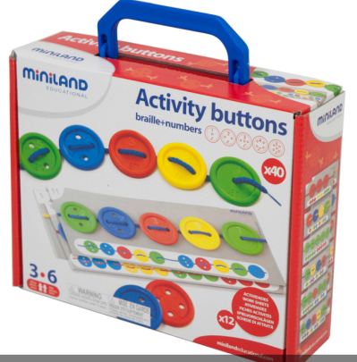  Pogu virtenes- mazais komplekts  Pogām ir 1-5 caurumi, tās piemērotas arī skaitīšanas apgūšanai un sortēšanai, attīstot matemātiskās un motorās prasmes. Uz katras pogas ir cipars reljefā un papildus uzrakstīts arī Braila rakstā.  Komplektā ietilpst 40 pogas, 5 striķīši un 12 paraugu kartiņas | 1
5. | Klucīšu kaste  LegoDuplo | 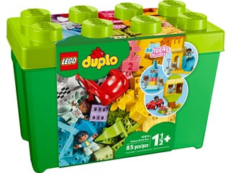  Materiāls - Plastmasa  Iekļauti 65 krāsaini klucīši un atpazīstamas detaļas, kas stimulēs mazuļu prātus, tostarp automašīna ar kustīgiem riteņiem, jumts, logs, ziedi, maize, cilvēciņu figūras un klucīši ar cipariem 1, 2 un 3. | 1
6. | Cirks, lielais | 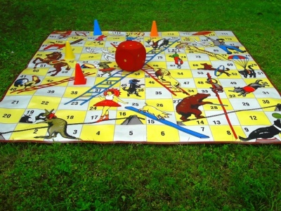  Divpusējs spēles laukums,  izmēri 38 x 38 cm  16 figūras un metamais kauliņš | 1
7. | Veiklie pirkstiņi | 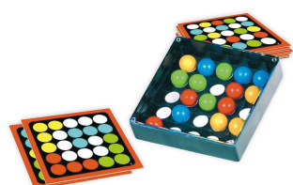  Spēles komplektācijā ietilpst divi krāsaino bumbiņu rāmīši un 14 uzdevumu kartiņas, kurām vienā pusē ir jau gatavie uzdevumi, taču kartiņas otrā pusē visi aplīši ir balti un var sastādīt un izkrāsot savus uzdevumus. Katrā rāmītī ietilpts 16 bumbiņas t.i. pa 4 bumbiņām  no katras krāsas (zils, zaļš, dzeltens, sarkans). | 2
8. | Skaitāmie transporta līdzekļi | 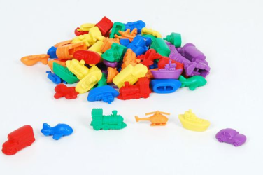  Komplekts ar sešu veidu detalizēti izstrādātiem transporta modelīšiem (autobuss, mašīna, helikopters, kuģis un vilciens) sešās krāsās (sarkans, zils, zaļš, dzeltens, violets un oranžs).  Izmērs: apm 40mm.  Komplektā ietilpst 72 transporta līdzekļu figūriņas. | 1
9. | Skaitāmās fermas dzīvnieku figūriņas | 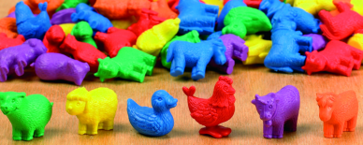  Komplekts ar sešu veidu detalizēti izstrādātām fermas dzīvnieku figūriņām (vista, govs, pīle, zirgs, cūka un aita) sešās krāsās (sarkans, zils, zaļš, dzeltens, violets un oranžs).  Izmērs: apm 40mm.  Komplektā ietilpst 72 dzīvnieku figūriņas. | 2
10. | Skaitāmās kukaiņu figūriņas | 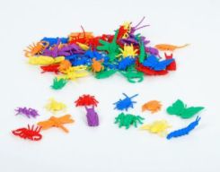  Komplekts ar 12 veidu detalizēti izstrādātām kukaiņu figūriņām (skudra, tauriņš, kāpurs, spāre, tarakāns, muša, biz-bizmārīte, sisenis, skorpions, degunradžvabole, zirneklis, briežvabole) sešās krāsās (sarkans, zils, zaļš, dzeltens, violets un oranžs). | 2
11. | Skaitāmās savvaļas dzīvnieku figūriņas | 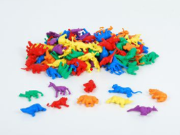  Komplektā ietilpst 120 dzīvnieku figūriņas. | 1
12. | Robokodēšana-  Konstruktors | 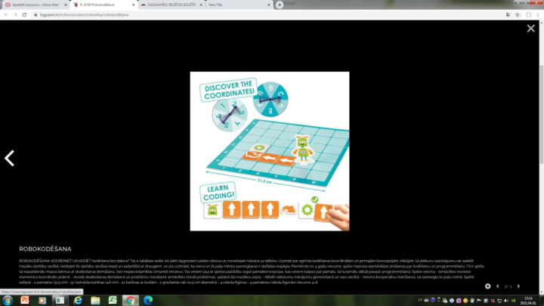  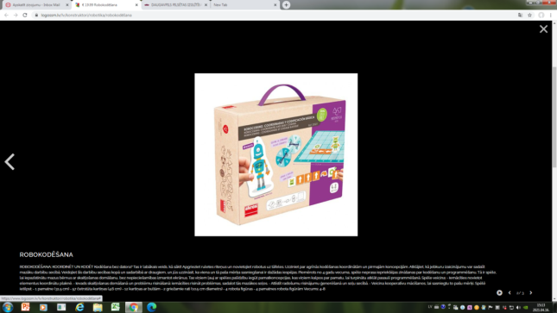  Spēlē ietilpst:  - 1 pamatne (31.5 cm)  - 57 četrstūta kartiņas (4.6 cm)  - 12 kartiņas ar bultām  - 2 griežamie rati (10.5 cm diametrs)  - 4 robota figūras  - 4 pamatnes robota figūrām | 1
13. | Gaismas molberts | 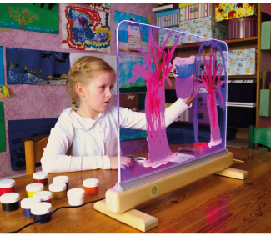  Augstas kvalitātes gaismas molberts no speciāla stikla  To var krāsot no abām pusēm divi bērni vienlaicīgi.  Molberta pamatne izgatavots no lakota masīvkoka, kurā ievietota LED gaismas sloksne, kas bērnu mākslas darbu izgaismo.  Papildus baltai gaismai ir vairāk kā 15 krāsas.  4 krāsu mainīšanas režīmi .  Materiāls: koks, drošības stikls, plastmasa  Izmēri: 55.7 x 46.7 x 4.5 cm | 1
14. | Izgaismota pamatne A3 | 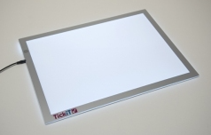  Virsma ir absolūti plakana, stūri - noapaļoti.  Materiāls: akrils  Pamatnes izmērs 48 x 35.2 x 1 cm,  Izgaismotā zona 41 x 28.5 cm, | 1
15. | Krāsainie cilvēku silueti |   Izgatavoti no maiga un taustei patīkama silikona. Caurspīdīgas krāsainas cilvēciņu figūriņas – personības 6 ģimenes locekļi (mamma, tētis, vecmāmiņa, vectētiņš, meitene un puika).  Šie elementi un krāsas ir piemēroti interaktīvām bērnu aktivitātēm uz gaismas galdiem un tamlīdzīgiem gaismas paneļiem un resursiem – krāsu veidošanas principu izpratnei, spēlei ar spoguļattēlu..  Tā kā figūriņas ir no silikona, tās ir viegli kopjamas – vienkārši nomazgājiet tās ar trauku mazgājamo līdzekli un nožāvējiet.  Figūriņas ir elastīgas un izturīgas.  Komplektā ietilpst: 36 dažāda izmēra un krāsu silikona figūriņas. Izmērs: 70-100mm. | 1
16. | Caurspīdīgas figūriņas likšanai | 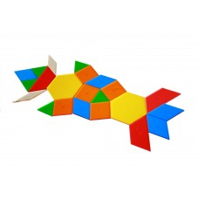  Dažādas caurspīdīgas ģeometriskas figūriņas.  Tās var likt uz izgaismotajām tāfelēm.  Komplektā: 49 gab.  Iepakojums: plastmasas maisiņš. | 2
17. | Multi sensorais smilšu trauks ar tāfeli | 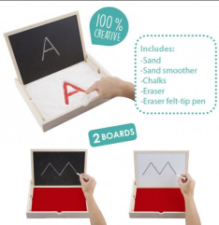  - 1 koka trauks (30 x 22.8 cm)  - 1 divpusēja tāfele: krītiņtāfele un andflomastera tāfele  - 3 krītiņi 1 dzēšamais  - 1 flomasters  - 1 smilšu maiss (0.5 kg)  - 1 smilšu izlīdzinātājs | 1
18. | Matemātiskie kubi "Abacus Multibase" | 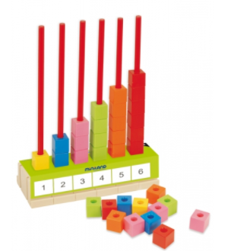  Komplektā ietilpst statīvs ar kociņiem (augstums 23 cm), 90 kubi, 12 plastikāta metodiskās kartiņas un pamācību grāmata. | 4
19. | Latvijas ģeogrāfiskā karte- puzzle | 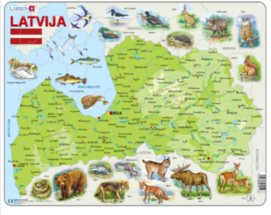  Puzle LATVIJAS ĢEOGRĀFISKĀ KARTE  Izmērs: 36,5cm x 28,5cm  Gabaliņi: 48 | 4
20. | Kalendāra spēle bērniem | 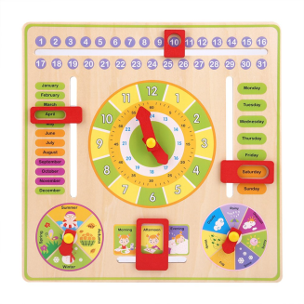  Materiāli: Eko Koks, Eko Krāsa (Droša Bērniem)  Galda spēles (36 x 36 cm) | 2
21. | Kartīšu komplekts "Ekoloģijas stundas" | 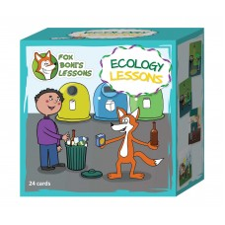  Sastāvs: 24 bieza (1,4 mm) kartona kartītes (8,5 x 8,5 cm) ar zīmējumiem.  Vecums: 5 – 10 gadi.  Mērķis: audzināt bērnos ekoloģisko apzinīgumu: mācīt racionāli izmantot un taupīt dabas resursus, iepazīstināt ar atkritumu šķirošanas iespējām; mācīt veidot secīgu stāstījumu. | 1
22. | uzdevumu kartītes matemātikai | 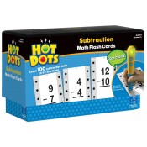  Uzdevumu kartītes atņemšanas apgūšanai no 1 - 13 un/vai bērna sasniegto zināšanu pārbaudei.  Kartītes izmērs: 15 x 10 cm. | 1
23. | Portatīvais dators- alfabets | 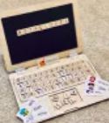  Komplektā atrodas 35 kartiņas ar dažādiem vārdiem, no kurām bērnam jāizvēlas attiecīgie burti un jāuzraksta vārds, kāds ir norādīts uz kartiņas.  Datoriņš pieejams latviešu valoda  Komlektācija:  Cipari no 0 līdz 9, zīmes + – =  Burti – pamata alfabēts (33 burti) +24 papildus burtu komplekts vārdu sastādīšanai  Iepakojums – kartona kaste  Datora Izmēri- 275 x 365 x 30 mm,  taustiņa izmērs 2.5 x 2.5 cm | 4
24. | Burtu un priekšmetu konstruktors | 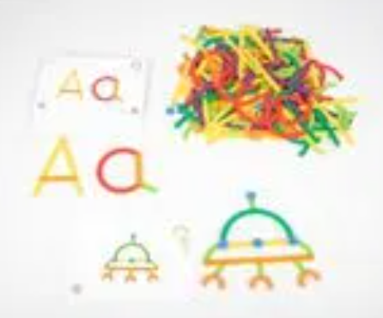  Komplektā ietilpst: 200 elastīgas un krāsainas nūjas, 25 divpusējas aktivitāšu kartītes.  (10 dažādu formu un garumu elastīgi spieķi, kas savstarpēji ir sasprādzējami) | 4
KOPĀ:

